Міністерство освіти і науки України
Тернопільський національний технічний університет імені Івана Пулюя

ЗВІТ
за результатами проведеного опитування науково-педагогічних працівників ТНТУ ім. Івана Пулюя, що безпосередньо відповідають за зміст освітньо-професійної програми
«Інтелектуальний аналіз даних» першого рівня вищої освіти, а також викладають на цій програмі

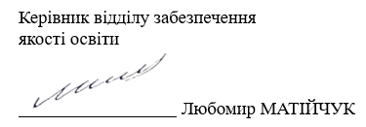

ТЕРНОПІЛЬ
2025

Звіт сформовано за результатами проведеного опитування науково-педагогічних працівників відповідно до «Положення про опитування учасників освітнього процесу в Тернопільському національному технічному університеті імені Івана Пулюя», «Положення про акредитацію освітніх програм Тернопільського національного технічного університету імені Івана Пулюя» та за наказом ректора від 20.02.2025р. №4/7-135 «Про опитування НПП».
Терміни проведення: 5.03.2025 – 14.03.2025.
Дане опитування є формою участі викладачів в системі внутрішнього забезпечення якості вищої освіти.
Мета опитування – визначення відповідності освітньо-професійної програми цілям, очікуванням, потребам учасників освітнього процесу, а також виявлення проблем, що виникають під час освітньої діяльності з метою їх попередження чи усунення.
Опитування проводилося шляхом online-анкетування за допомогою сервісу Google Forms на добровільних засадах.
В опитуванні взяли участь 24 особи, що склало 72,7% від загальної кількості викладачів, що безпосередньо відповідають за зміст освітньо-професійної програми «Інтелектуальний аналіз даних» першого рівня вищої освіти, а також викладають на цій програмі.
Узагальнені результати опитування описані нижче.

1.Чи входите Ви в склад робочої групи з упровадження даної освітньої програми?
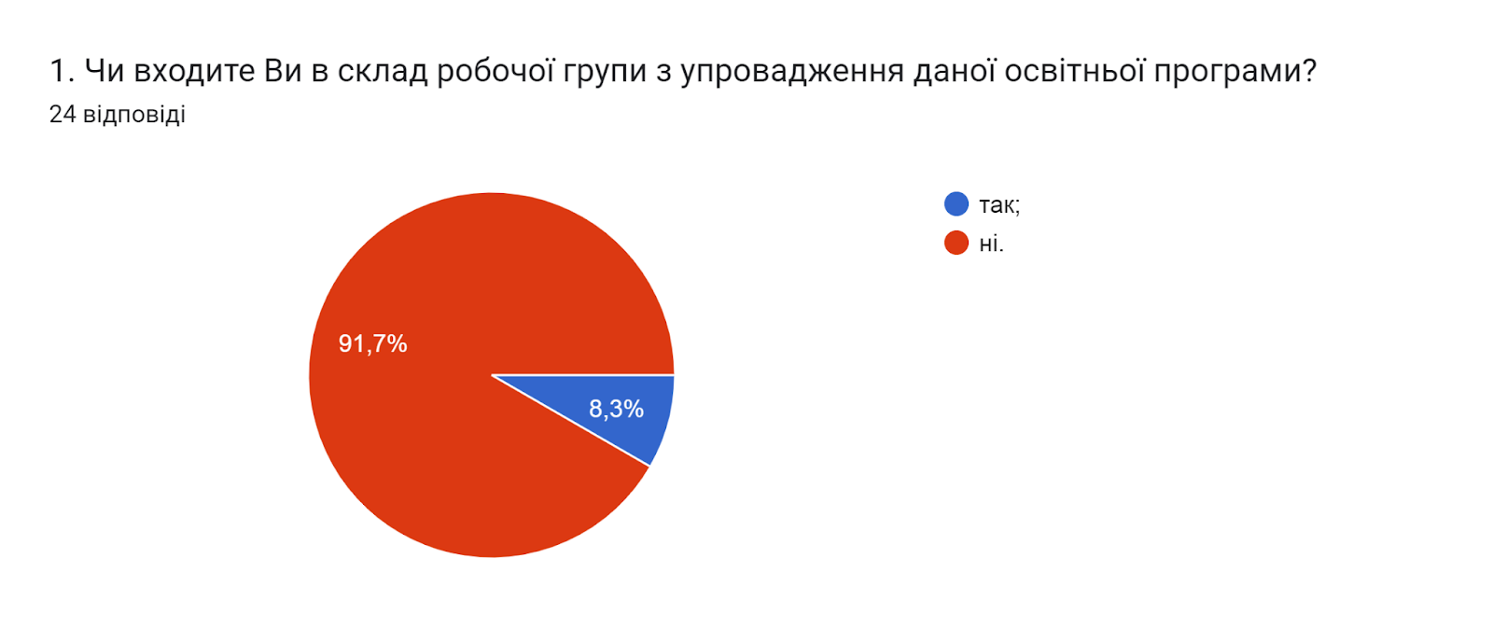
2. Чи брали Ви участь в обговоренні, розробці, перегляді даної освітньої програми?
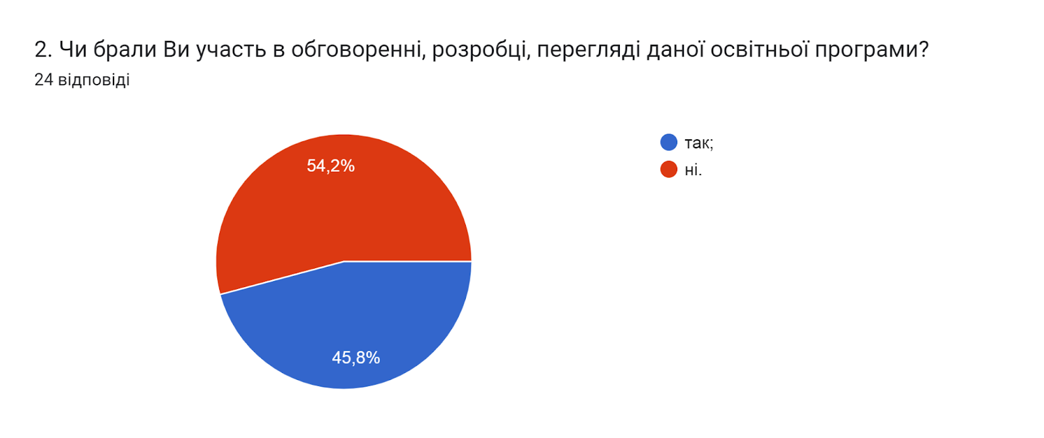
3. Чи були Вами внесені певні пропозиції щодо покращення освітньої програми?
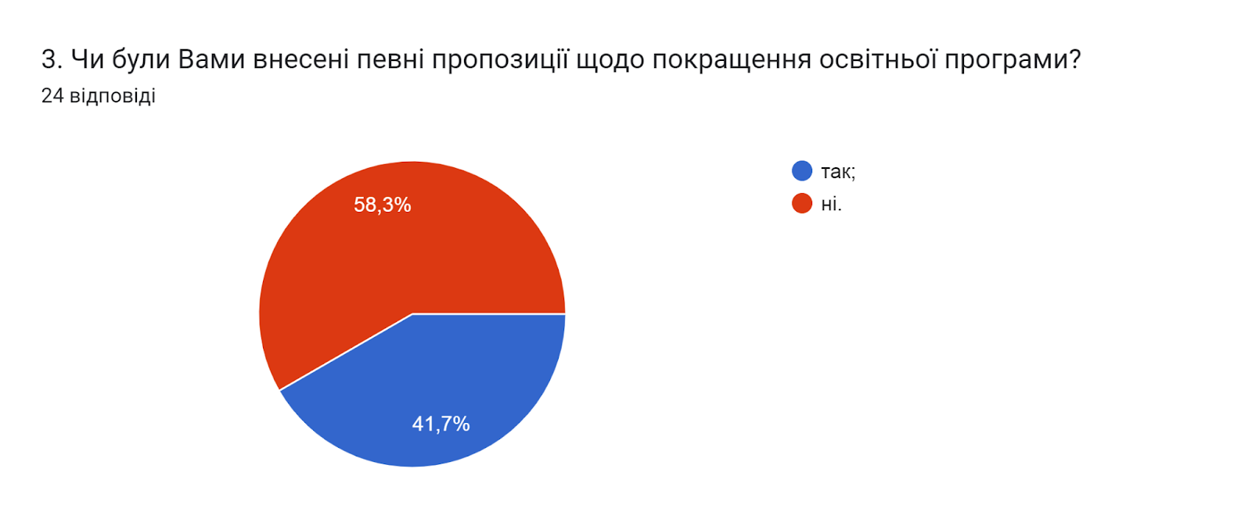
4. Чи надаєте Ви здобувачам інформацію про цілі та програмні результати навчання за дисципліною?
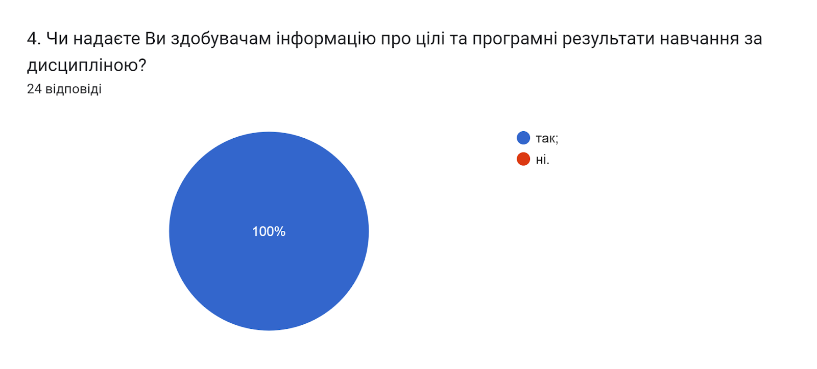
5. Чи доводите Ви до відома здобувачів інформацію про критерії та форми оцінювання?
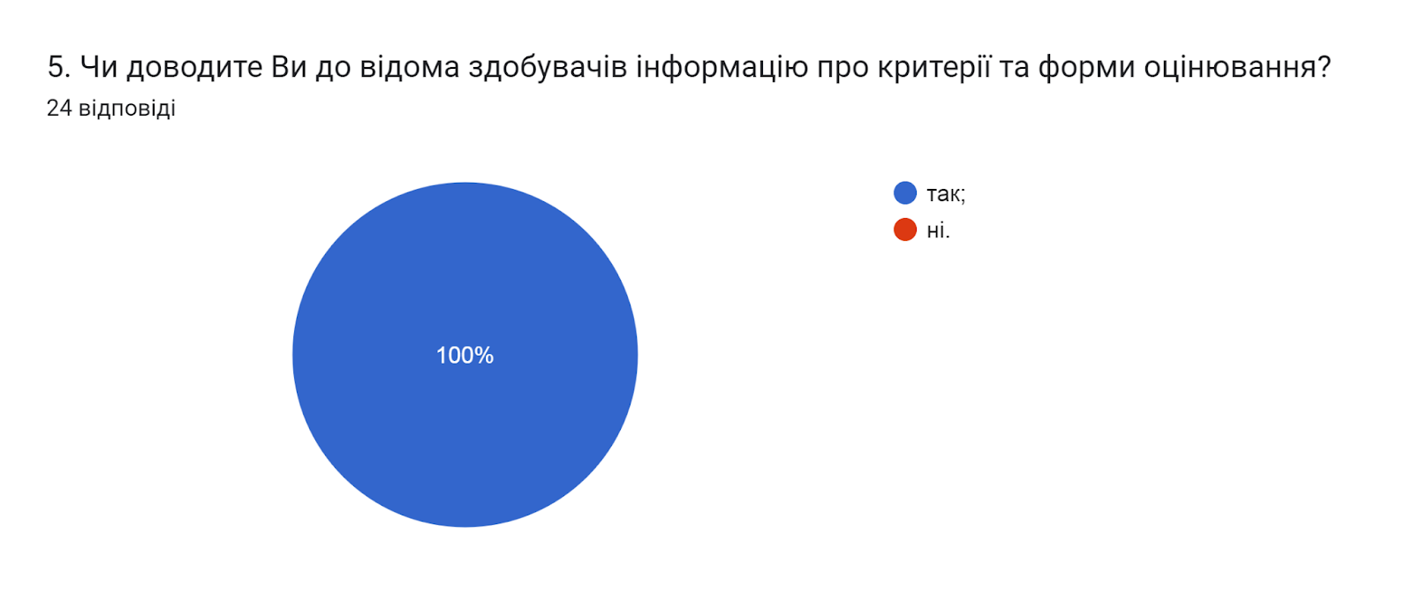
6. Які недоліки притаманні переважній більшості навчальних планів даної ОП?
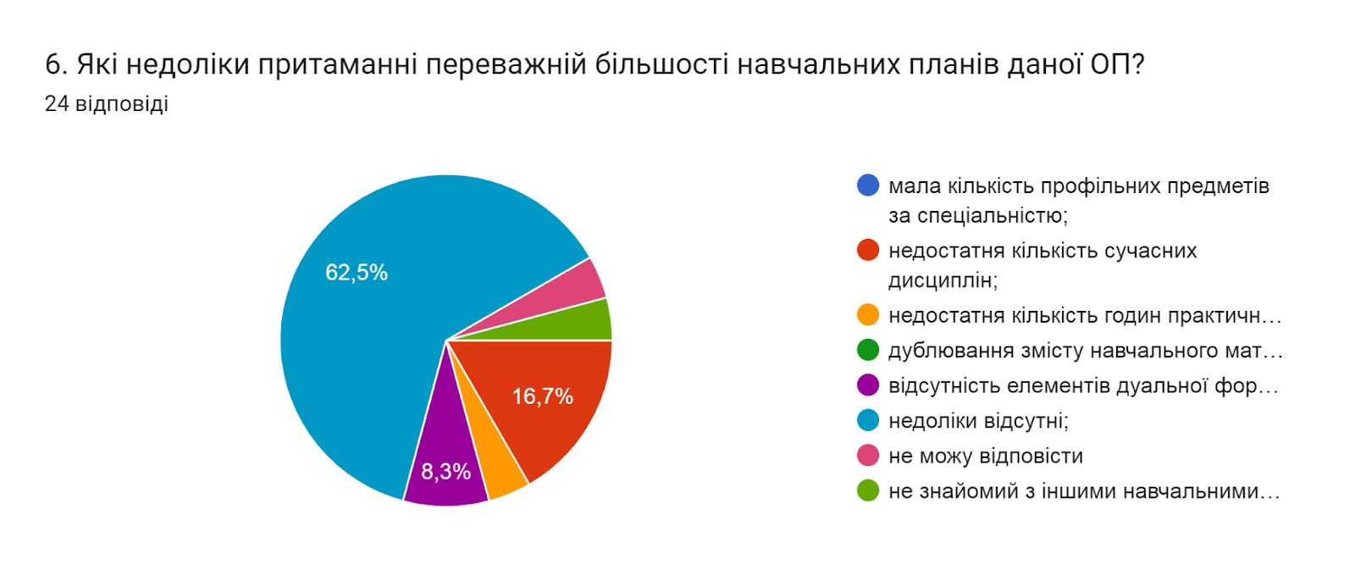
- не можу відповісти;
- не знайомий з іншими навчальними планами

7. Чи створені в університеті для викладача умови для вільного вибору форм і методів навчання та викладання?
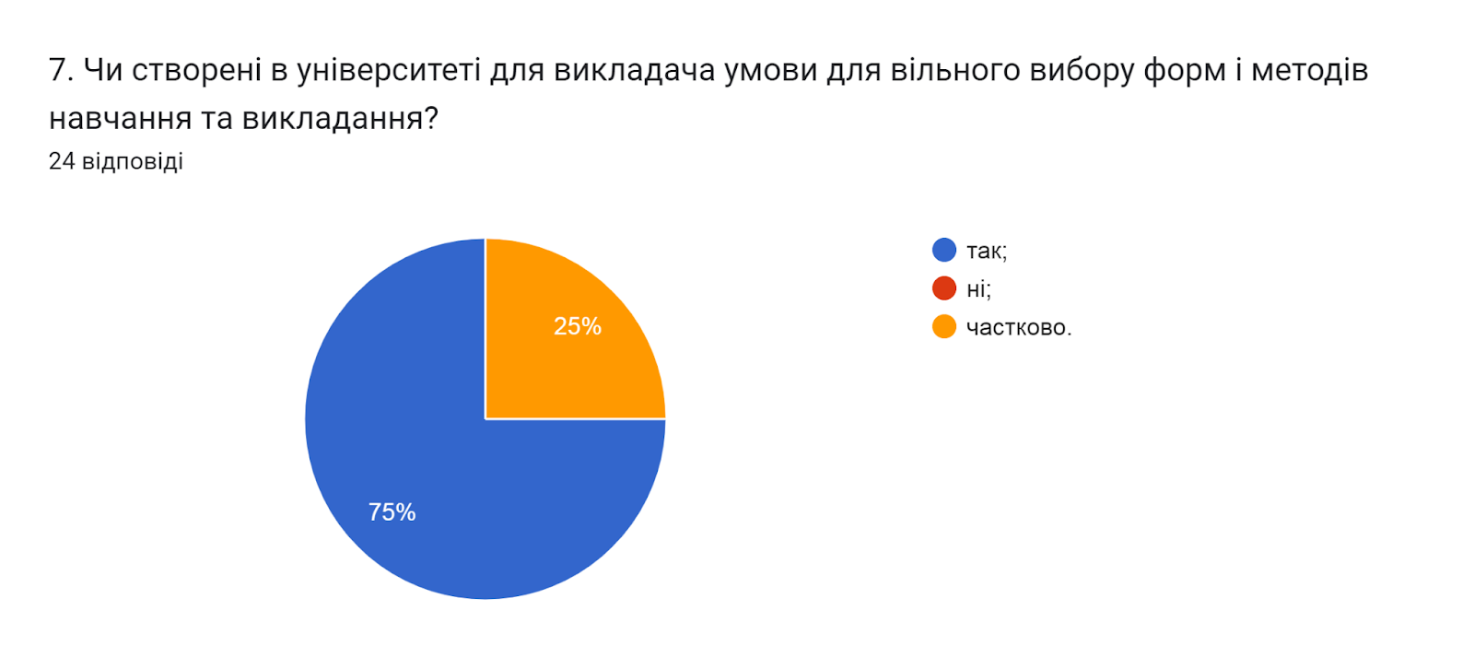
8. Чи враховуєте Ви при виборі методів та форм навчання індивідуальні особливості студентів?
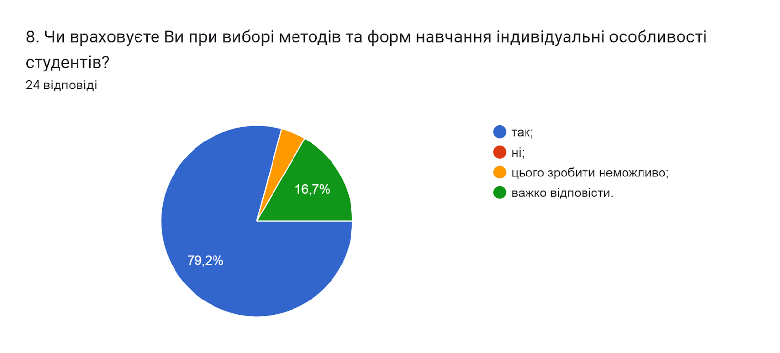
9. Чи проводите Ви відповідно до робочої програми Вашої дисципліни практикоорієнтовані заняття із залученням стейкхолдерів у т.ч. на виробництві?
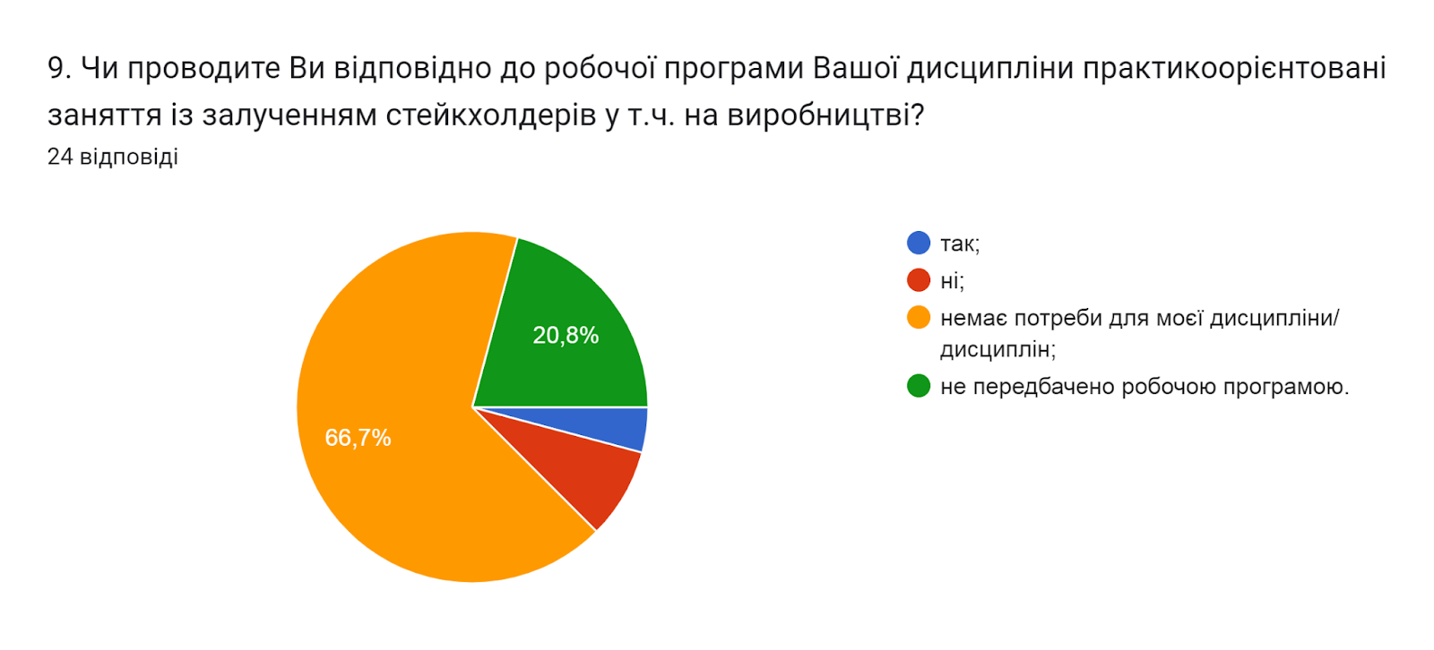
10. Чи знайомі Ви з порядком визнання в університеті результатів неформальної/інформальної освіти?
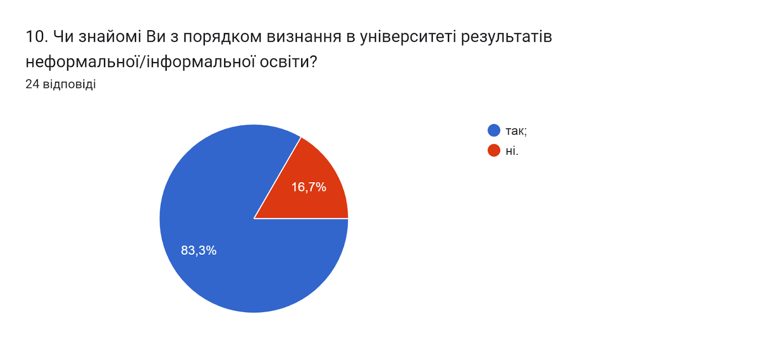
11. Чи займаєтесь Ви саморозвитком з метою професійного зростання?
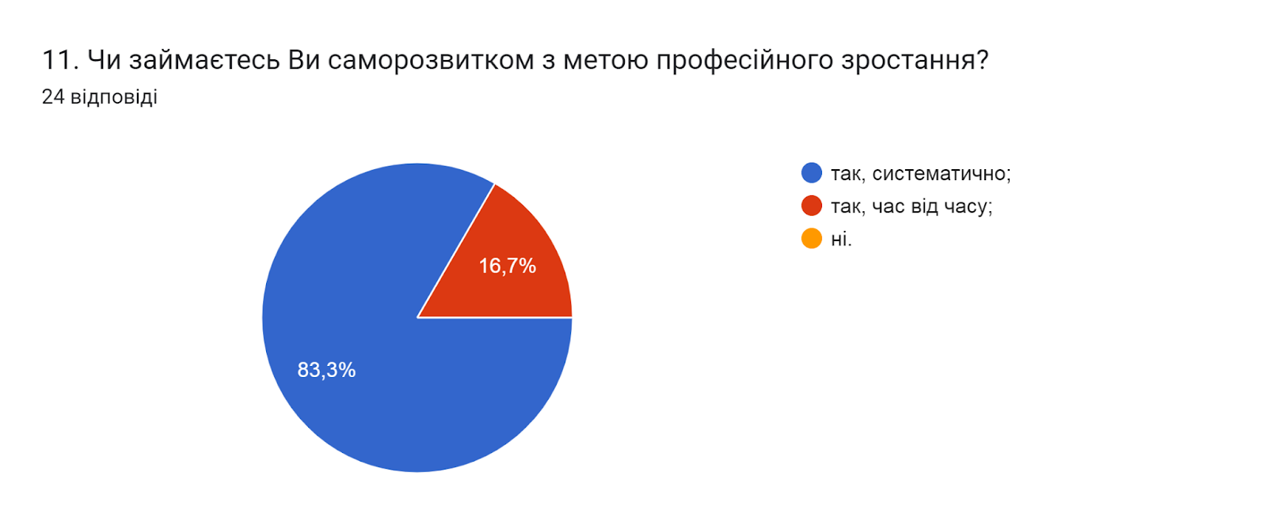
12. Чи є в наявності публікації, які тематично корелюються з дисципліною, яку Ви викладаєте?
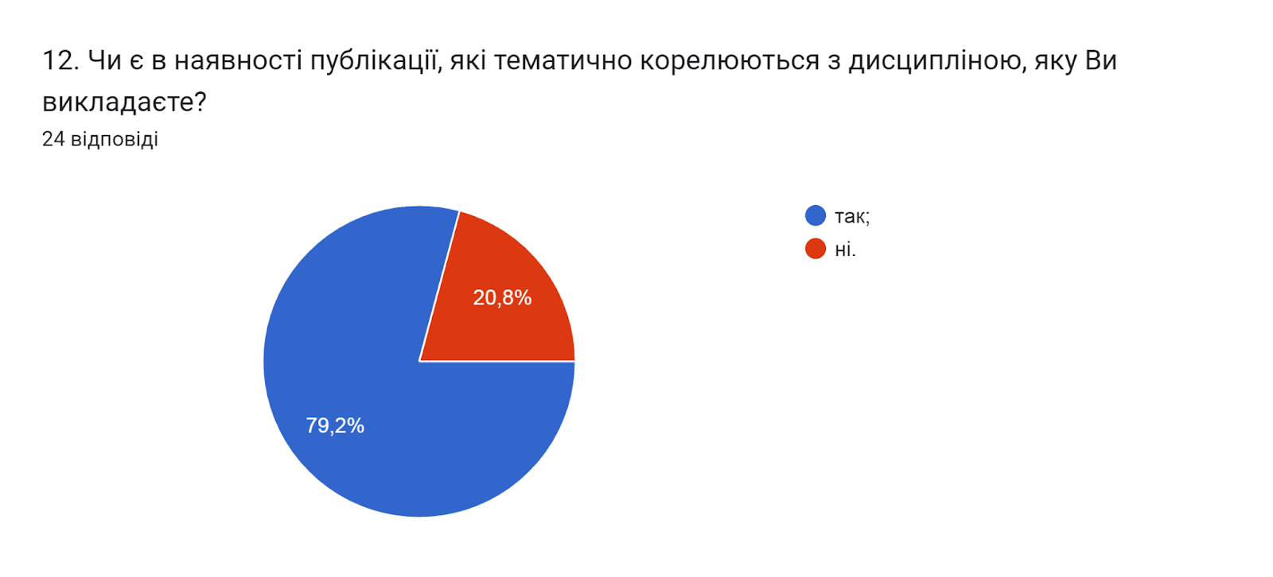
13. Оцініть за 5-ти бальною шкалою наскільки університет допомагає та залучений до Вашого професійного зростання (0 - дуже погано; 5 - дуже добре).
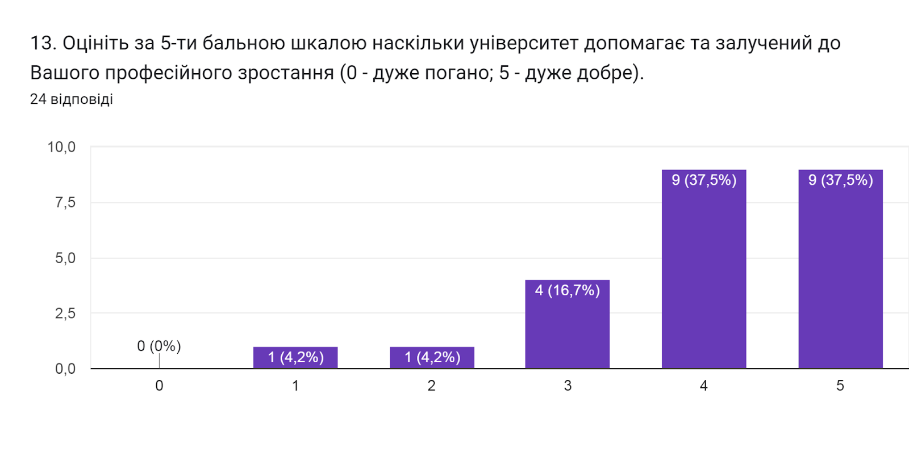
14. Які чинники спонукають Вас до науково-дослідної роботи та підвищення якості викладання? (можна обрати кілька варіантів)
- конкурентне середовище на ринку праці (37,5%);
- власне бажання професійного розвитку (100%);
- рейтинг кафедр та факультетів (41,7%);
- прагнення підвищити якість знань здобувачів освіти (66,7%);
- можливість отримання вищої заробітної плати (16,7%).
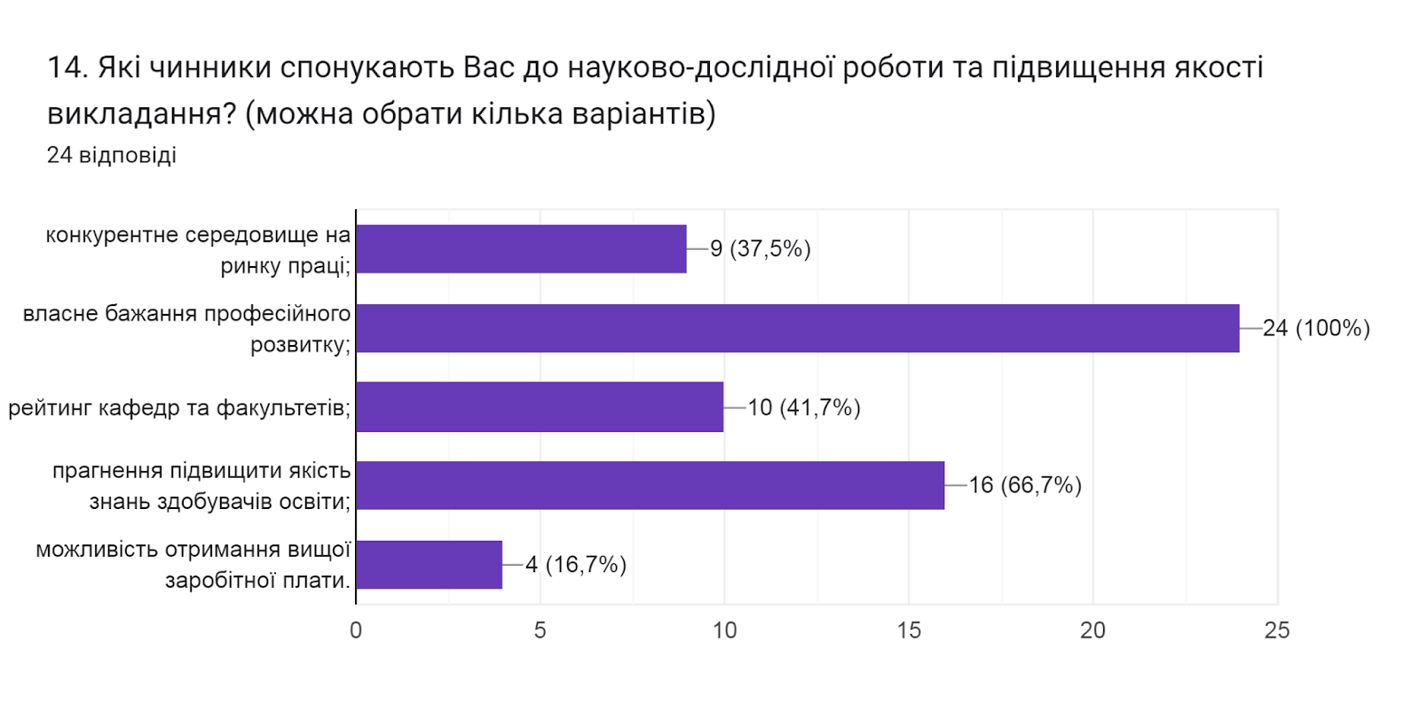
15. Яким інтерактивним методам навчання Ви надаєте перевагу? (можна обрати кілька варіантів)
- дискусії (58,3%);
- візуалізовані лекції (58,3%);
- робота в групах (58,3%);
- ситуаційний аналіз (41,7%);
- методи практикоорієнтованого навчання (20,8%);
- виконання наукових проєктів.
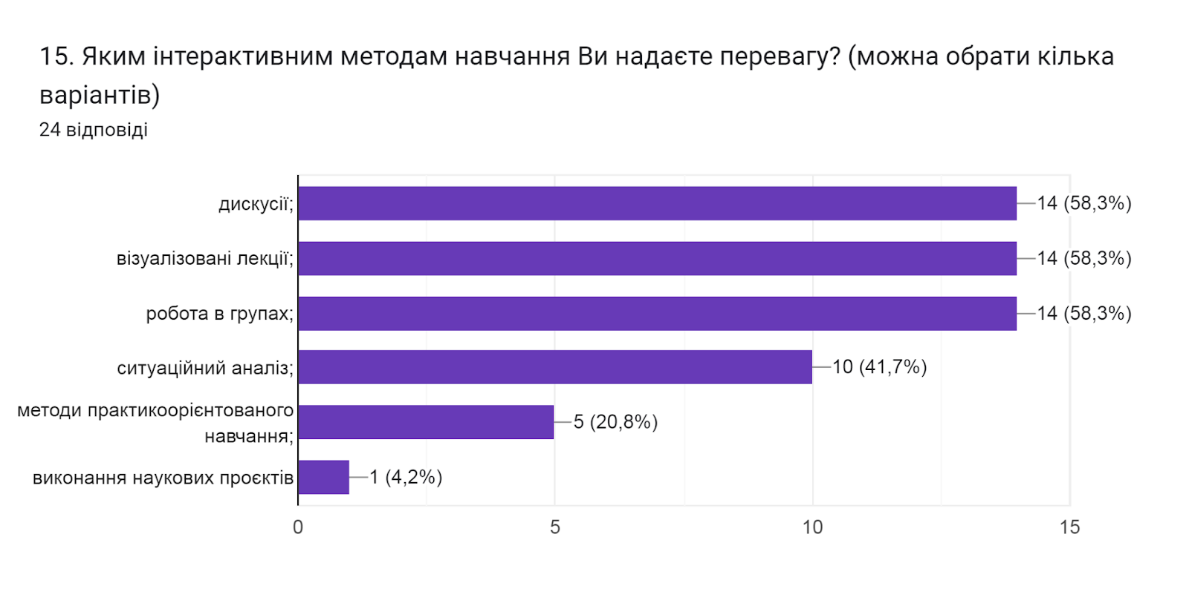
16. Чи вважаєте Ви різноманітні форми консультування та позааудиторного навчання важливою компонентою навчального процесу, що впливає на результативність опанування дисципліни студентом?
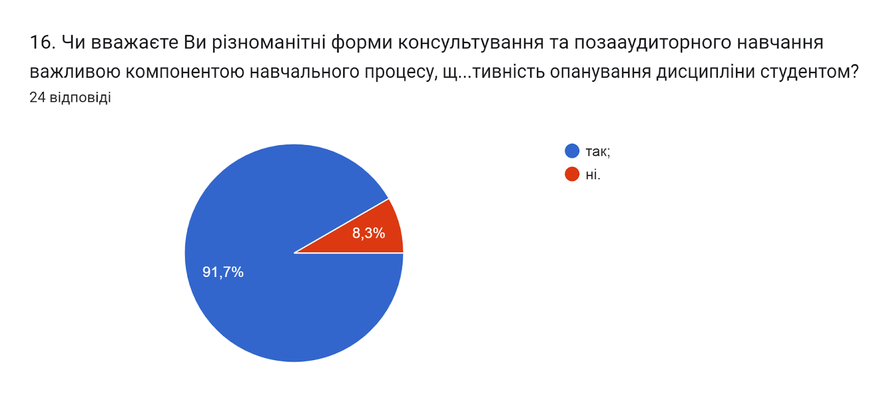
17. Чи підтримуєте Ви запровадження практики відеозапису власних занять як інструмента підвищення якості навчання?
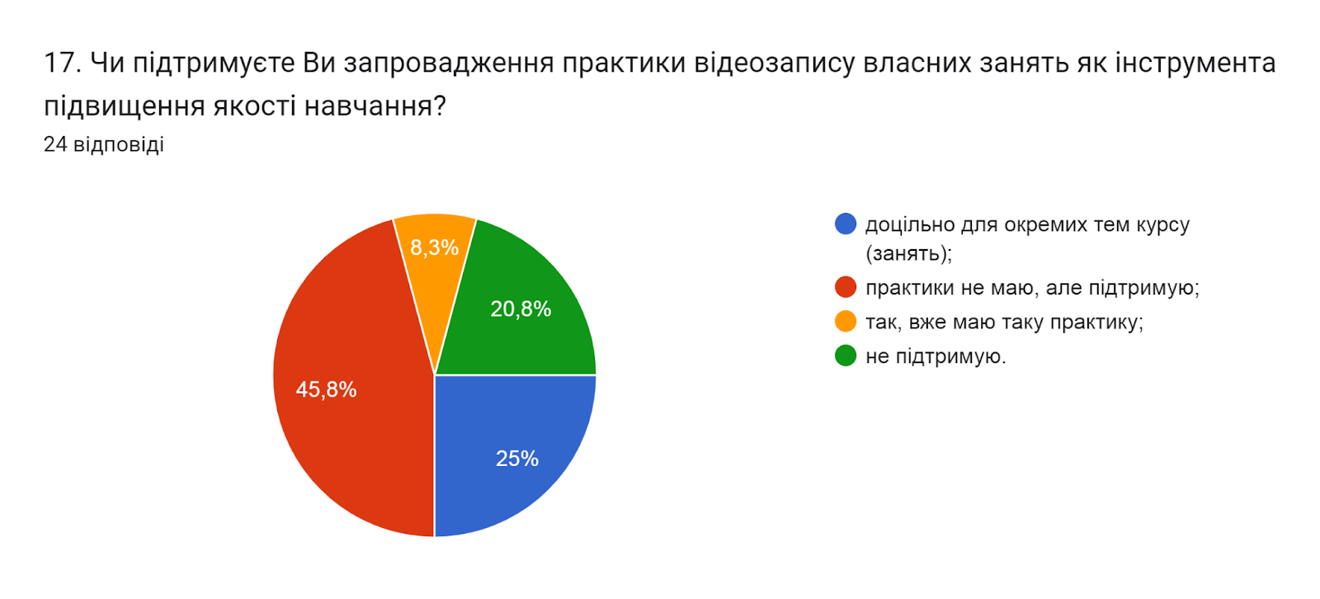
18. Чи брали/чи плануєте брати участь у програмах академічної мобільності (міжнародні стажування, участь у програмах Erasmus+, виконання міжнародних освітніх або наукових проєктів тощо)?
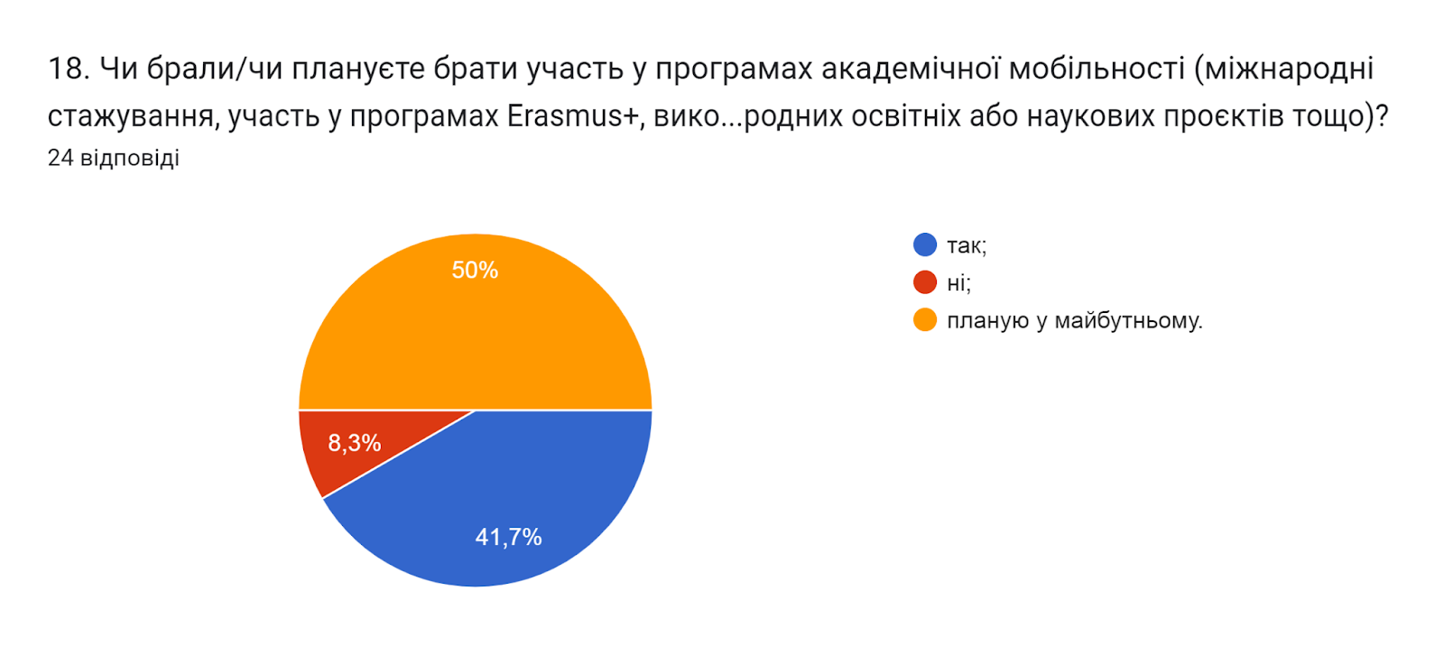
19. Чи створена в університеті прозора система матеріального й морального заохочення викладачів за досягнення у професійній діяльності?
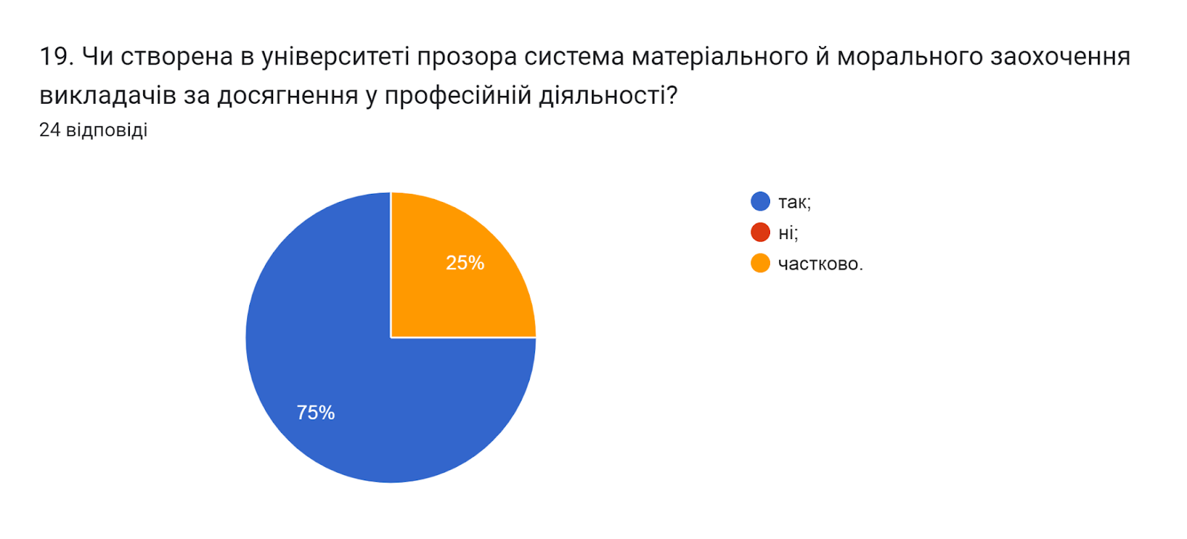
20. Оцініть рівень активності студентів під час онлайн занять в системі електронного навчання ATutor
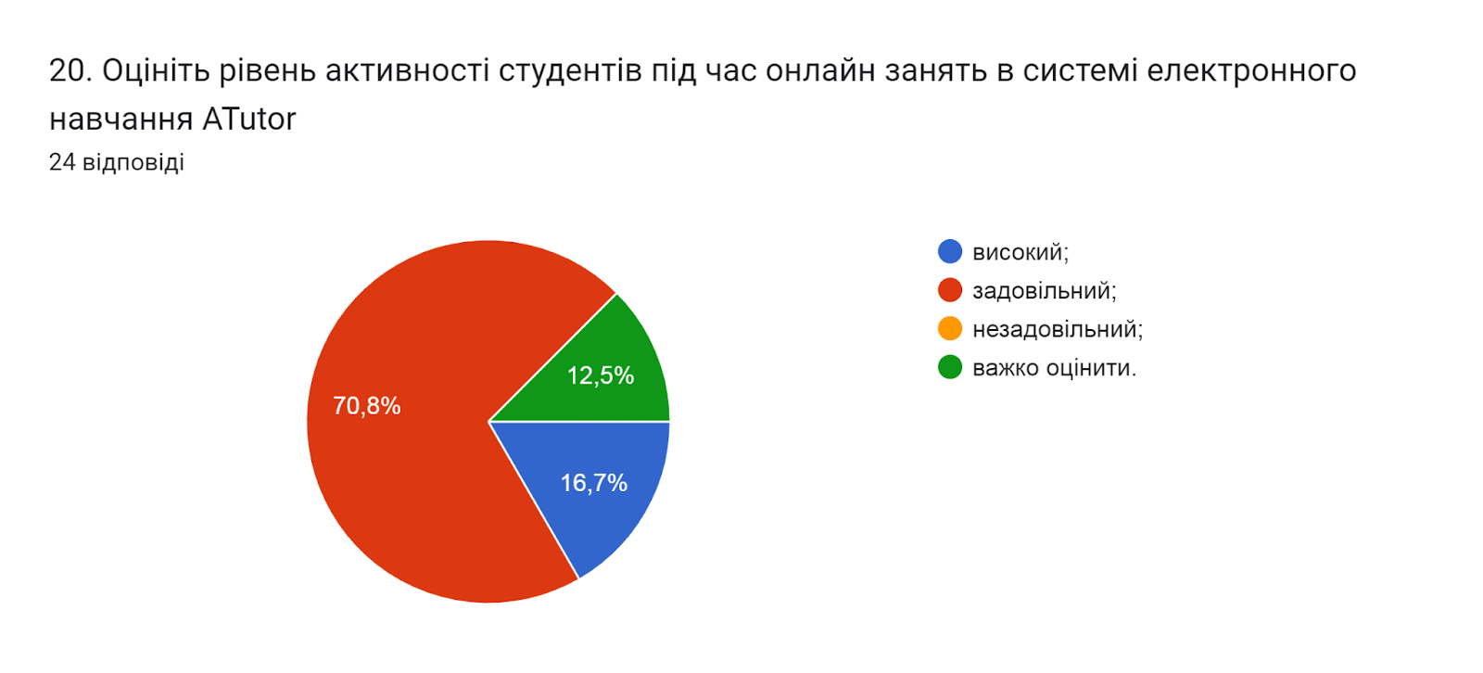
21. Як проведення занять дистанційно впливає на якість засвоєння навчального матеріалу?
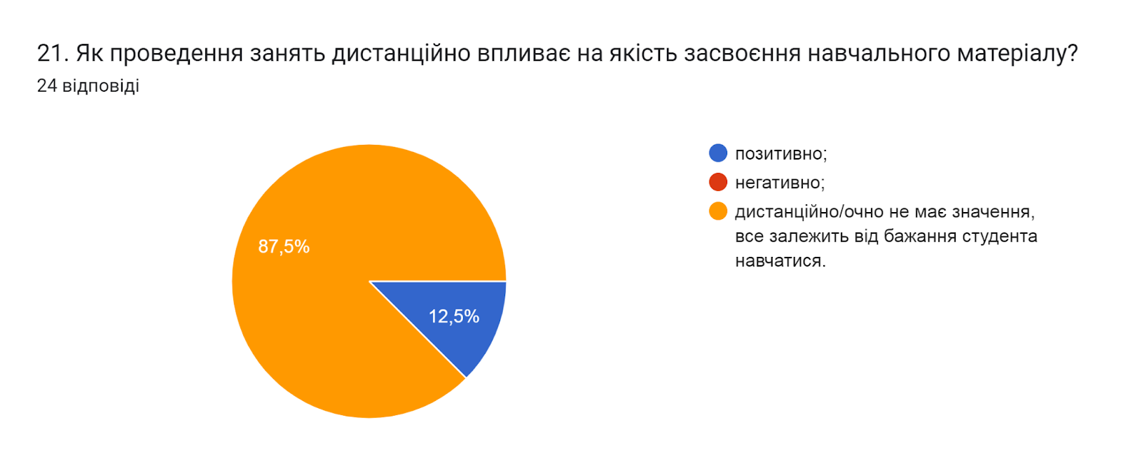
22. Чи дотримуєтеся Ви принципів академічної доброчесності?
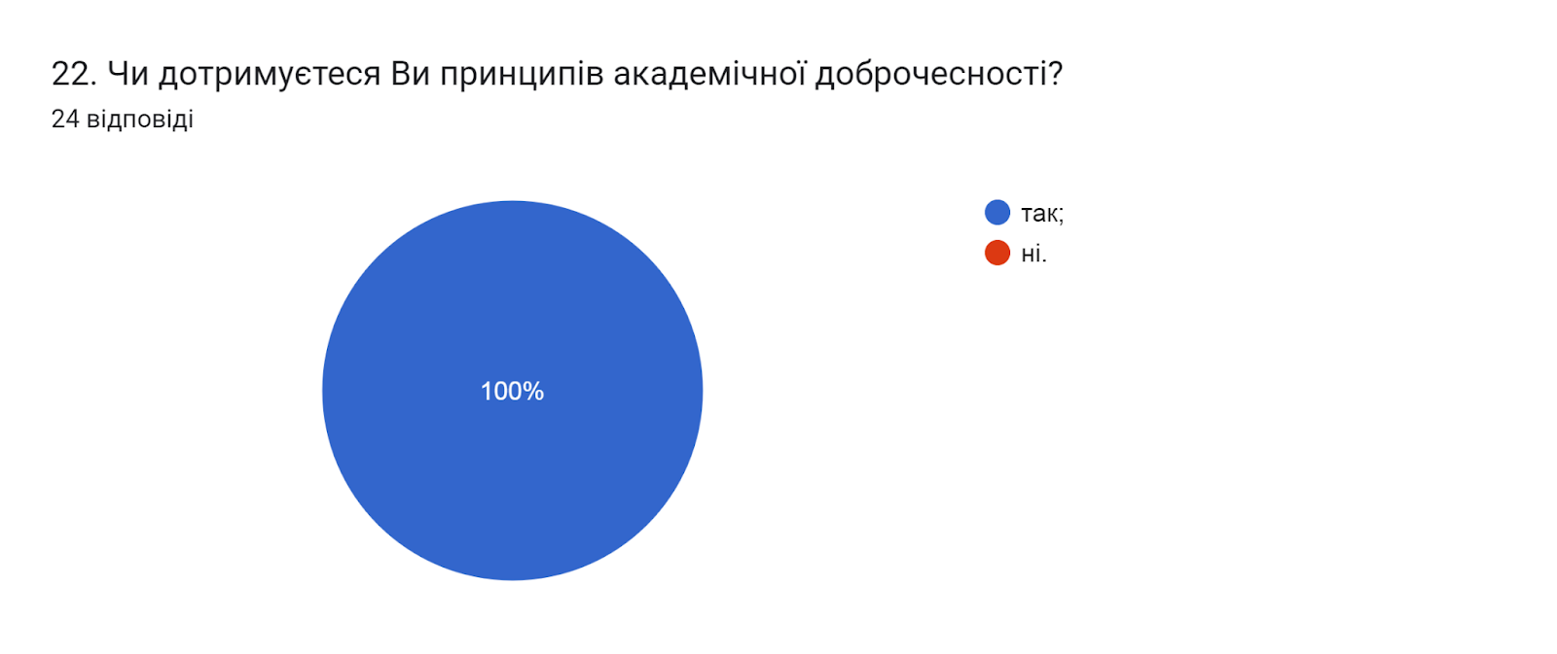
23. Яким чином Ви популяризуєте академічну доброчесність серед студентів? (можна обрати кілька варіантів)
- даю роз’яснення на першому занятті з дисципліни щодо вимог написання навчальних робіт із наголошенням на принципах самостійності (100%);
- даю роз’яснення у методичних вказівках до виконання практичних, лабораторних, самостійних робіт (29,2%);
- через інформаційні джерела (посилання на нормативну базу університету, корисні Інтернет-сайти) (33,3%);
- не популяризую, цим займаються інші відділи (0%).
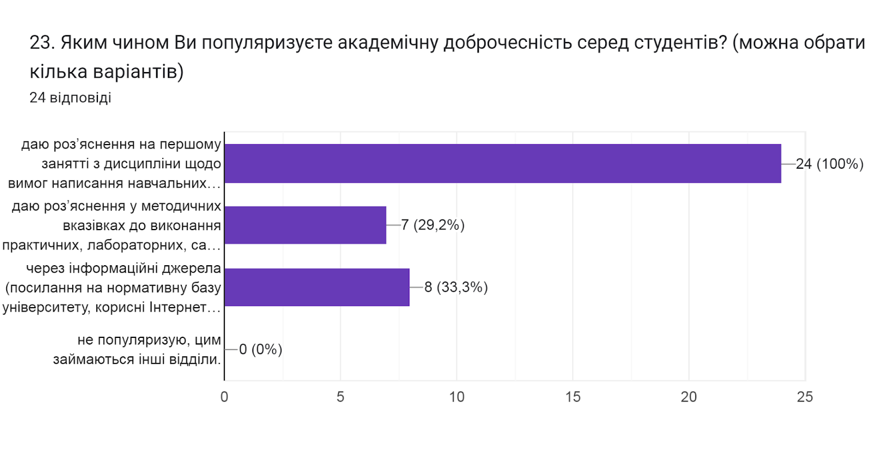
24. Позначте заходи, які є найбільш ефективними для протидії академічній недоброчесності серед студентів (можна обрати кілька варіантів)
- оцінка за наукову роботу здобувача не зараховується (41,7%);
- пропонується часткове доопрацювання наукової роботи та здійснюється повторна перевірка роботи на запозичення (плагіат) після доопрацювання (54,2%);
- проводяться роз’яснювально-виховні бесіди зі здобувачем про дотримання академічної доброчесності (70,8%);
- відрахування з університету (8,3%);
- повторне проходження відповідного освітнього компонента освітньої програми (12,5%);
- важко відповісти.
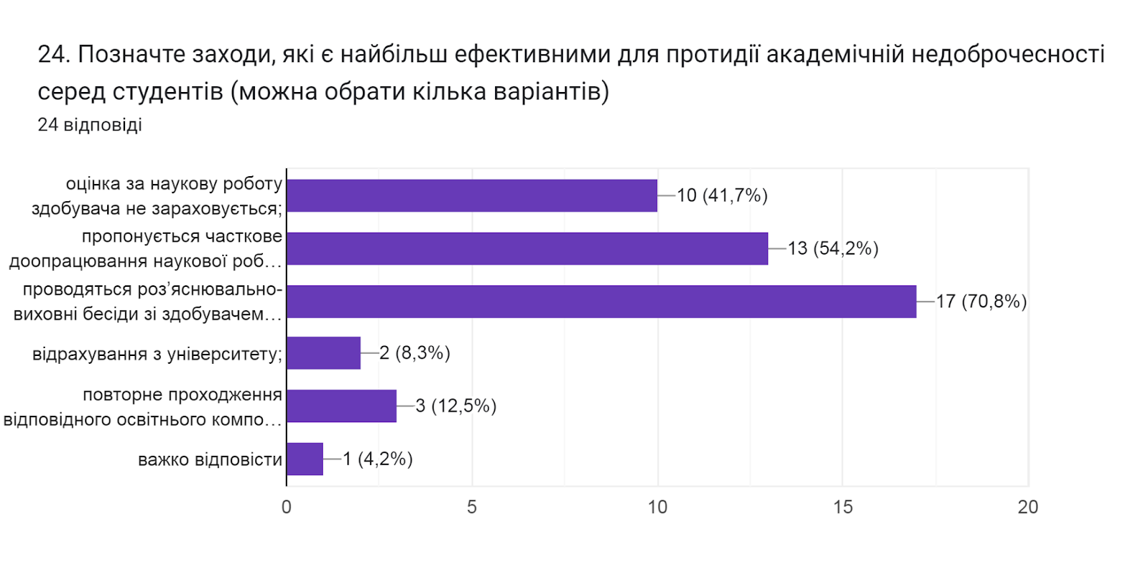
25. Чи сприяє університет рівним відносинам, повазі до прав людини, протидії булінгу?
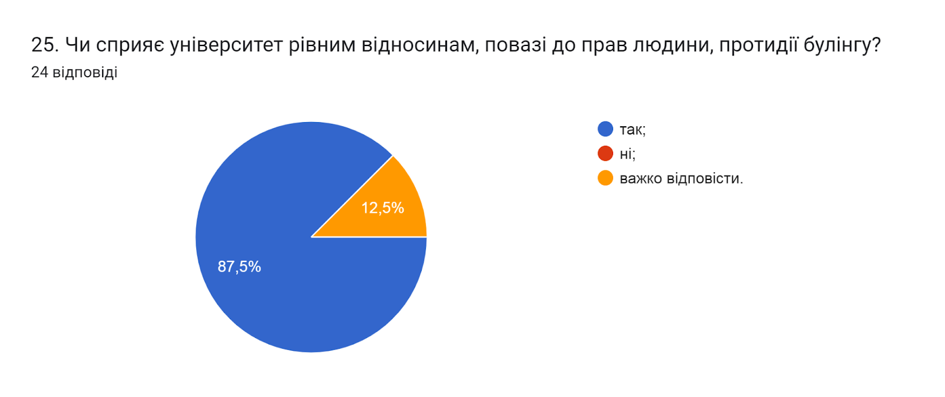
26. Чи є освітнє середовище в університеті безпечним для життя і здоров’я викладачів, працівників та здобувачів вищої освіти?
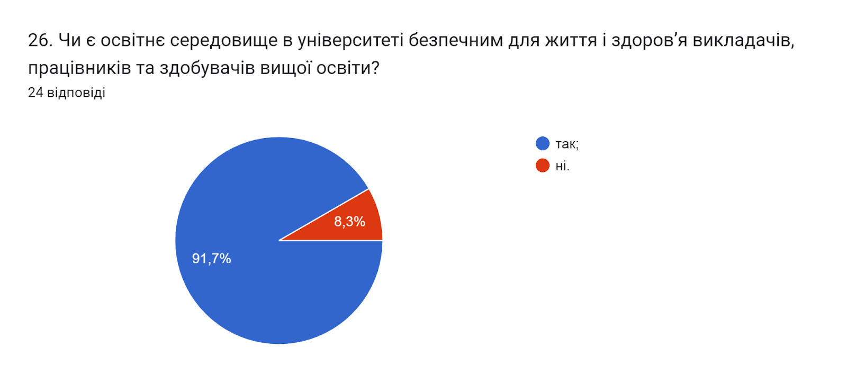
27. Чи ознайомлені Ви з процедурою врегулювання конфліктних ситуацій в університеті?
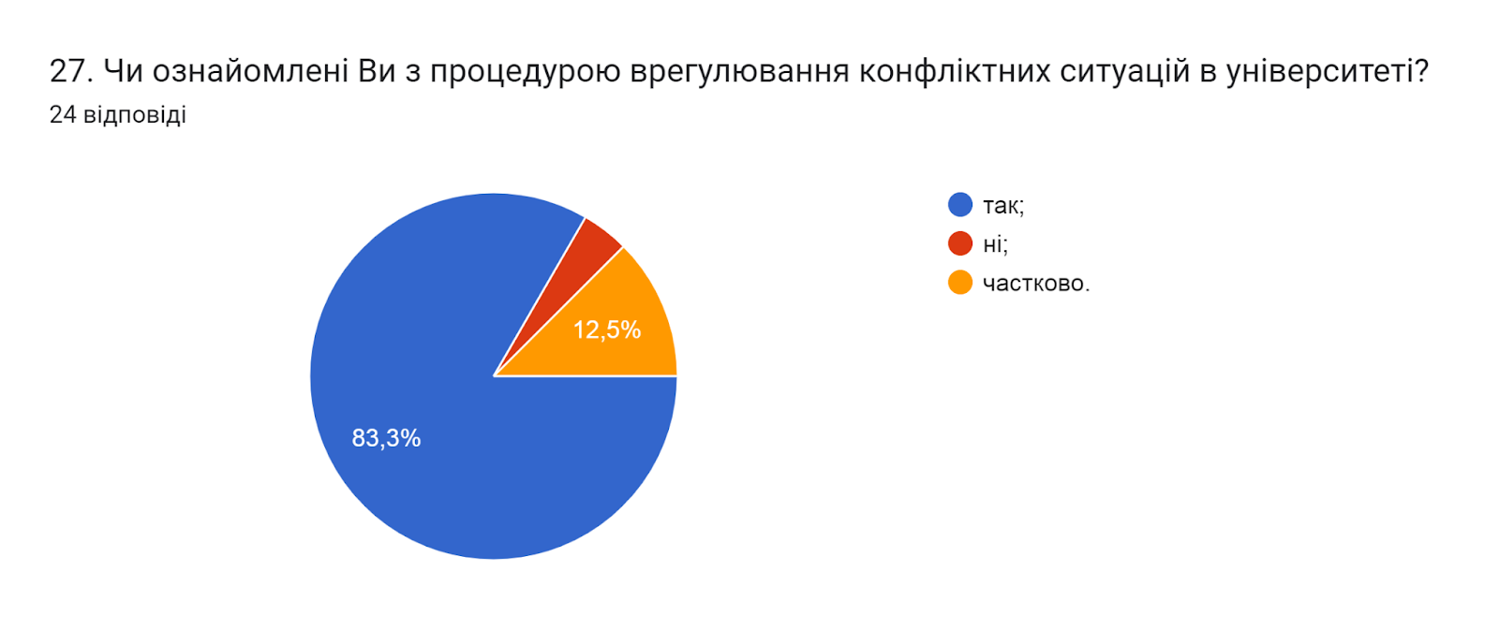
Анкетування передбачало відкрите питання Які проблеми якості освітнього процесу потребують першочергового вирішення?, на яке 33,3% науково-педагогічних працівників дали відповідь, що проблем не виникало. Нижчий відсоток (20,8%) зазначили «відвідування занять студентами». 16% вважають основною проблемою це «покращення матеріально-технічної бази».
Інші дали наступні відповіді (орфографія збережена):
- рекомендувала б більше уваги звернути на емоційне благополуччя здобувачів освіти під час війни.
- війна впливає на освітні процеси
- В Україні першочергового вирішення потребують проблеми низької практичної спрямованості освіти, застарілих програм, недостатньої кваліфікації викладачів, нерівного доступу до якісної освіти, обмеженого фінансування, слабкої інтеграції сучасних технологій та відсутності ефективної системи контролю якості навчального процесу.
- Освітній процес відбувається на високому рівні
- бажання студентів навчатись
- Оснащення більшої кількості аудиторій та лабораторій мультимедійною та комп'ютерною технікою.

